关于2017年度“南鄂楷模”候选人评选结果汇报
（1-10月）
市委：
根据省委宣传部、省文明办《关于印发<“荆楚楷模”评选活动方案>的通知》（鄂宣文【2014】23号）和市委宣传部、市文明办《关于转发<“荆楚楷模”评选活动方案>的通知》（咸宣文【2014】18号）的要求。10月31日，市委宣传部、市委市直机关工委、市总工会、市妇联、团市委、市教育局、市工商局、咸宁日报社、咸宁电视台、香城都市报、咸宁新闻网、咸宁广播电视台等单位有关负责人组成评委团，并邀请市人大代表和市政协委员全程参与评选，首先认真仔细查看各候选人资料，再开展讨论，最后以不记名投票的方式选出20名“南鄂楷模”候选人（1-10月），并在咸宁日报、香城都市报予以公示。现拟在市委主要领导阅示后，同时在市直五家媒体发榜，并以“荆楚楷模”候选人向省活动办推荐报送。名单如下（附后）：

中共咸宁市委宣传部
2017年12月5日

附:
2017年度“南鄂楷模”候选人名单（1-10月）
钟 建 咸宁市城顺出租车有限公司员工
鲁小桥 嘉鱼县渡普镇烟墩村党支部书记
陈三前 赤壁市人民医院援非医生
协 会 通山县老年大学爱心志愿者协会
窗 口 赤壁市政务服务中心人社局窗口
夏杏卷 通山县大路乡新桥冯村村民
黄伶霞 通城县沙堆镇佘坊完小教师
夏扬九 通城县塘湖镇望湖村支部书记
石会丙 赤壁市陆水湖风景区办事处水浒城石家岭村组长
沈雄飞 咸宁市诗词楹联学会会长
柯 林 温泉滨河东街个体工商户
饶帮炎 赤壁市望夫山红军烈士碑林建设鼻祖
黄兴邦、黄忠汉父子 崇阳县隽水河摆渡工
饶浩源 咸安区85岁退休教师
孔庆平 通城爱卫志愿者协会法人
黄道信 赤壁邮政分公司乡邮投递员
胡新元 通城县特殊教育学校教师、原校长
王值军 崇阳县青山镇尺冲教学点教师
胡国英 通山县洪港镇人民政府退休干部
周国栋 原通城县公安局农村中队指导员

爱岗敬业的好司机 钟建 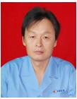
钟建同志，男，1972 年 8月出生，中共党员，城顺公司鄂LT1529号车辆驾驶员，“诚信文明号”车队车队长。该同志自2012年10月进入城顺公司以来，始终以“诚信经营、文明服务”为宗旨，爱岗敬业、模范营运，4年来从无投诉，从无任何交通事故，连续3年被评为“优秀驾驶员”。同时他还是2013年度“咸宁最美人物”的 “最美的哥的姐”。其驾驶车辆多次被评为“雷锋车”、“五星级车辆”，更荣获2013年度咸宁市出租车行业中唯一一个省级“雷锋号”称号。
从业四年，钟建做的好事有很多，高考护考、免费载乘高龄老人、送还失物、看望困难驾驶员、慰问孤寡老人、积极参加献血活动……但凡有公益性活动，他都会积极参加。得到乘客和媒体的称赞，并因此荣获咸宁市“最美的哥的姐”的称号。
对外地来咸宁旅游的乘客，他总是主动介绍本地人文特色和旅游景点。他始终坚持“乘客满意我快乐”的服务理念，为乘客提供热情、周到、安全、便捷的优质服务,正是由于这份优质的服务，很快让钟建在平凡的岗位上，获得了公司和驾驶员的一致肯定，连续3年被评为“优秀驾驶员”，其驾驶车辆多次被评为“雷锋车”、“五星级车辆”称号。2015年公司组建“诚信文明号”车队，钟建同志从重重考核中脱颖而出，正式成为“诚信文明号”车队车队长。

为了一份承诺和信任 鲁小桥 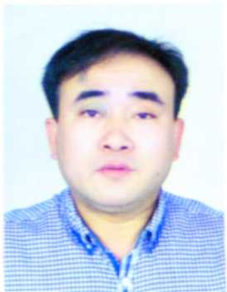
1999年鲁小桥孤身前往深圳打工，仅用4年时间，投资成立了电子公司，创造了年产值3000万，年利润200多万的创业辉煌。2014正值咸嘉临港新城在烟墩村大规模开始征地，村级财务管理混乱，群众意见大，上访、闹访事件时常发生。身在异乡的鲁小桥只身回到村里，高票当选烟墩村党支部书记，开启了艰苦创业的新征程。
两年来，他一周七天几乎天天都在村委会。累了就在办公桌上趴会儿，困了就躺在沙发上睡一觉。每周他坚持至少走访一个自然湾，了解群众心声。两年来，他没用公款为自己报一分钱的油费，没用公款请一次朋友。鲁小桥书记上任第一件事就是取得咸嘉新城管委会、嘉鱼县委、渡普镇党委的支持，投资近200万元，将烟墩村党员群众服务中心搬进了小康社区，建成了全县一流的村级党员群众服务中心。同时想方设法募集资金，铺平了多年未解决的生产道路，疏通了因道路建设损毁的沟渠，接通了多年未通的自来水管，修建了群众文体广场。
自当上村支部书记以来，他带领村两委班子，立足于村级经济发展，通过引进安徽老板开展大规模新品种种植，将村集体的100多亩鱼池重新发包，仅此一项，村集体收入增了10万多元。在鲁小桥同志的带领下，经过全体烟墩村党员的共同努力，烟墩村将如东升的旭日，迈开改革创新的坚定步伐，阔步前行。

陈三前 赤壁市人民医院援非医生 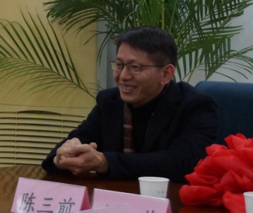
43岁的陈三前，是赤壁市人民医院妇产科的一名男医生。2015年2月，被选派前往非洲进行为期两年的医疗援助，是我国第24批援阿尔及利亚医疗队的一名成员。援非期间，在阿尔及利亚马特纳省妇幼医院，他以高超的医术、高尚的医德为当地群众解除病痛，受到当地政府和人民的赞誉，阿尔及利亚国家卫生部门为他授予援阿优秀医生荣誉称号，他的事迹也在2016年12月21日，被中央电视台国际频道专题报道。
对外提供医疗技术援助是我国一项长期具有战略意义的任务，选派的人也都是具有较高政治素质和较强业务能力的人。2014年6月，经过层层选拨，陈三前参加了湖北省卫生厅半年法语培训，来到了缺水少电、药械缺乏、交通和通信不便的阿尔及利亚，在那里，他完成妇产科手术1400余例，还开展了腹腔镜手术宫外孕、卵巢囊肿、腹腔镜探查术、不孕症等疑难病例共50多例。同时，陈三前独立组装了手术所需的电凝系统，成功完成玛特纳省妇幼医院第一例腹腔镜手术，填补了当地医院腹腔镜手术的空白，手术过程影像更是被当地作为教材广泛推广。
今年2月，陈三前顺利完成两年援非医疗任务，载誉归来，在赤壁市人民医院举行的欢迎仪式上，院长饶志强代表与院党委充分肯定了陈三前的医疗援助工作，感谢他为中国和阿尔及利亚医疗事业及两国人民的友谊做出了积极贡献，为家乡赢得了荣誉。

通山县老年大学爱心志愿者协会 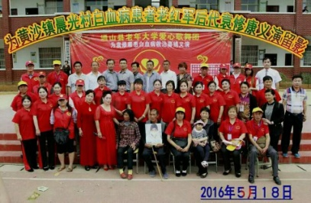
2012年7月1日通山县第一个老年大学爱心志愿者协会成立（以下简称爱心协会），2014年4月14日通过县民政局审查登记注册，正式成为社会民间公益团体。现有会员122人，其中女会员83人，男会员39人，党员19人，为通山县助老、助学、助优等公益爱心事业搭建了一个非常好的平台。
几年来，吴清琼带领爱心协会累计为全县特困户和重病患者举行募捐筹款22场次,其中,救治募捐义演20场，筹得善款100万余元;网上筹款活动1次,筹得善款75891元。2016年5月18日，爱心协会正为患白血病的英烈之后袁修康募捐善款，现场募捐6.4万余元。 28岁的廖如意是厦铺村蛟滩湾村民，2015年2月在广东打工时突然发病。经检查，他患有结核性脑膜炎、重度颅脑感染、症状性癫痫、药物性肝损害。千余社会爱心人士和当地村民共捐款7.3万余元。南门社区桃花泉巷284号陈世飞一家三姊妹，双双下肢畸形，不能行走，父亲聋哑，母亲早逝，爱心协会为他一家三姊妹残腿矫正手术义演四场，累计募捐54550元。
吴清琼的爱心协会2014年被咸宁市妇女联合会授于三八红旗集体，2015年被湖北省妇女联合会，授予三八红旗集体，2015年被咸宁市关工委和市精神文明建设委员会授予关心下—代先进集体等荣誉称号。

赤壁市政务服务中心人社局窗 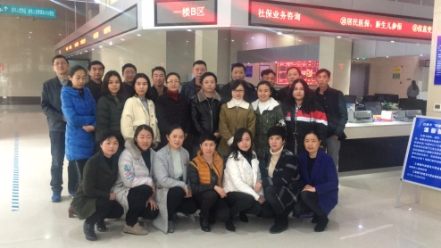
政务服务中心人社局人社中心现有窗口20个，工作人员31名，其中女性20人，占窗口工作人员的65%。中心负担着全市大部分业务比较多的审批事项，同时还负责全市生、老、病、退等相关服务事项，每天前来中心办事的群众达4、5百人次，年累计办件达到了13000余件，每一个窗口对外的工作模式极大的方便了办事群众。
为实现职能归并，流程再造，减少办事环节，窗口成立了行政审批股，现已将所有行政审批事项集中到相关股室；同时各经办机构派负责人进驻中心，实现了行政审批事项和公共服务项目在政务服务窗口一站式办结，真正让老百姓做到了办事不求人。建立了统一的社会保障信息网络系统。建成了社会保险网络、劳动力市场网络，覆盖了全市劳动保障系统各经办机构、街道社区和医院药店，劳动保障各项服务通过网络进一步延伸为职工提供岗位信息、培训信息、医保刷卡、个人账户查询、政策咨询等项服务，网络应用初见成效。压缩办结时限，提高办事效率。截止目前为止，人社局公共服务类项目月平均办理3万件次，既办结率达到99%。
在全国人民共同创造和谐社会，奔赴小康生活的新时期，我们人社窗口都能以主人翁的高度责任感、使命感，精诚团结，勤奋工作，无私奉献，坚持以人为本，以人民利益至高无上作为工作的出发点和落脚点。

夏杏卷 通山县大路乡新桥冯村村民 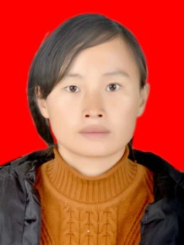
夏杏卷，是一个香菇种植户，来自远近闻名的通山“果匠小镇”，是大路乡新桥冯村人。现在家种植四个大棚的香菇，农闲时是一名“果镇女人”，在果棚务工。一家6口每月总收入4000元左右。在组织的关怀下，正一步步摆脱贫困和苦难，日子开始温暖起来。
4年前，丈夫检查确诊为“鼻咽癌晚期”，经过放化疗，用尽积蓄，还欠下医药费10余万元。2年前， 4岁儿子在老家不小心掉进水塘，当时就没有救过来……这时，乡村干部、市驻村工作组和妇联干部纷纷上门，在精准扶贫驻村工作组关心下，给了她3万元无息贷款，支持她在家种香菇。为了保证她有收益，真脱贫，专门为她提供“三包服务”。就是包种菇技术、包菇品质量、包上门收购服务。通山妇联也忙着为她对接“女人帮”电子商务公司，丰富她的淘宝店，收购她的产品。一个多月后，4个菇棚产菇2200余斤，纯收入达2万余元。菇棚一次性投入，可连用10年，10年以菇棚为本，种香菇可收入达20万元。
有人问她：“你的生活这么苦，为什么还能这么坚强、这么阳光、这么正能量？甚至于还能在种植香菇中找到诗情画意？”她说：“我是这个家的依靠，我在家就在，我挺住了家就不会垮掉！党的好政策和我们的好组织、好领导、好干部就是我们的依靠，让我们这些贫困户在黑暗中找到了出路，找到了光明！”

黄伶霞 通城县沙堆镇佘坊完小教师 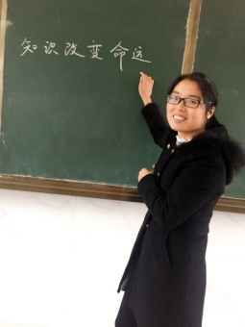
三年前研究生毕业后，我选择了在地处沙堆、关刀、隽水三镇交界的佘坊这所乡村小学教书。
作为一名教师，必须要热爱学生，了解每个学生的基本情况，课下研究教材，认真备课，不懂就问，课堂上以学生为主体，对学生的询问我总是以百厌不烦的为他们进行指导，功夫不负有心人，第一个学期期末的统考，三班英语和一班语文全部居全镇第一。在接下来的这几年，我主动协助校长与社会各界支持教育事业的单位联系，利用网络将学校的一些基本情况发到湖北共青团网站，希望借助外界的支持，来改变我校的一些落后的现状，让学生感受到社会对他们的关怀。 2014年11月26日是一个难忘的日子，乔丹基金会在我校进行捐助活动，捐给我校13台电脑、1套体育器材，每位学生穿上了乔丹牌棉袄和鞋子，背上了乔丹牌书包，让学生感受到阳光般的温暖！相继武大国学班、麦田基金会、武汉爱心天使联盟组织、叩启六等机构来我校进行捐助活动。
我是一名乡村女教师，和千千万万的教育工作者一样，固守着这份清贫，守护着这方神圣，因为选择了这个职业，就注定我的梦想与学校连在一起，路漫漫其修远兮，吾将上下而求索！我将用我的爱心点燃学生的希望，让他们的生命沐浴着灿烂的阳光。我奉献着、幸福着、快乐着、无怨无悔！

夏扬九 通城县塘湖镇望湖村村支部书记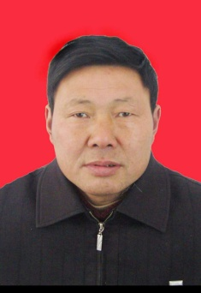
夏扬九，通城县塘湖镇望湖村村支部书记，大盘山下的领头雁，一位兢兢业业，勤勤恳恳，长期奋斗在基层第一线的共产党员。
2005 年底夏扬九当选为村主任。要想富，先修路，望湖村在整个通城县海拔最高，也最为偏远。修通 2.8 公里村级水泥路，夏扬九自掏腰包，首先捐出1000 元，并一户一户走访在外务工经商返乡的青年，争取他们的支持，10年过去了，这条完好无损的路。2008年，夏扬九全票当选为望湖村党支部书记。2014年，争得县交通局的100余万元扶持资金，将水泥路修到了最偏最远的 4 组，实现了全村户户通水泥路的愿望。2009年，夏扬九争取到县水利局饮水工程项目，在黄袍山顶峰建蓄水池。2014年，市委政法委与村里各投入6万元，建立了抽水基站，架起了连通500亩水田的输水管道。2013年，该村成功引进湖北鑫尔绿色食品有限公司，开发油茶基地2000多亩，每年可以产油茶果6万多斤。2016年2月，全国第五个生命农业体验基地正式落户望湖村。 2015年，望湖村成功申报了省级生态村庄。去年，夏扬九个人荣获“湖北省扶贫先进个人”。
工作中，他脚踏实地，勤勤恳恳；生活中，他勤俭节约，默默无闻地为人民服务，切切实实为人民群众办实事，用自己的热情和汗水，诠释了一名普通共产党员的人生真谛。

石会丙 赤壁市陆水湖水浒城石家岭村组长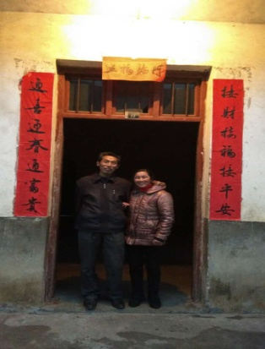 （左一）
石会丙是陆水湖风景区办事处水浒城村石家岭村的组长，在20多年的时间里，始终留在了山里，守望着些许寥落的村庄。“不能走呀！”石会丙说：“村里现在还有30多户人家，都是些上了年纪的老人，我要是也走了，他们要是有个事的就没人管了。”
2012年村里改水，建起了蓄水池。满池的水大概足够全村村民使用10天，石会丙每隔10天就要义务去抽一次水，4年来从不中断。村里多是独居的老人们，他要四处转转才能放心。独居老人有个头疼脑热的总是妻子帮着石会丙一起照顾，有时还主动将老人接到自己家中照料。
在中国的村庄里，贫困往往就和偏僻联系在一起，石家岭村也不例外。石会丙隔三差五就义务修路，一把镐头、一个竹筐就是他所有的工具，20年来风霜雪雨从不间断。2012年石家岭村筹划修一条村级公路，同年1月他带头筹资5万元，确保了道路如期开通。修路的钱凑足了，石会丙又带头帮助施工队伍挖路基，“我是老党员，党的人就应该这么做！”他说去山下请人工太贵了，修路的钱能省一分是一分。
数十年如一日的情义无声而壮烈，石会丙顾小家、爱大家，带领着妻子守护着这美丽的山村，这份贴心，深入骨髓、血肉相连；这份亲情，温暖全村、凝聚人心。

南鄂诗坛老梅香 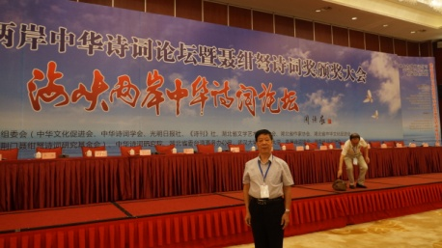
沈雄飞，男，1945年生，湖北崇阳县人，湖南大学毕业，历任崇阳、通城县政府县长、咸宁市劳动局局长。现任湖北省楹联学会名誉理事、咸宁市诗联学会会长，为中华诗词学会、湖北省中华诗词学会、省楹联学会会员。
2014年初，沈雄飞同志带领学会人员到温泉河边实地勘查，制定“温泉河两岸亭阁楹联张挂方案”。组织专家学者进行多轮筛选、评审，到处联系书法作者，跑武汉落实雕刻制作单位。楹联悬挂时，他每日骑自行车到施工现场指导。经过14个月的努力，市诗联学会请专家筛选出18幅作品，按每个亭阁具体规格制作成镌刻流畅的永久性牌匾悬挂于温泉河两岸的亭柱上，为咸宁的旅游事业注入了活力。系列丛书第一本《桂花吟卷》由沈雄飞会长担任副主编，该书从2014年春末开始策划，直到2015年春出版发行，2016年他又组织力量策划、征稿进行第二本《玉泉流韵》的编写，2017年新年伊始，沈雄飞又开始着手系列丛书第三本《茶乡逸韵》的编纂。
沈雄飞会长不仅领导、主编诗集，自己带头创作诗联出版诗集，他还为初入市诗联班的新学员讲解诗词创作基础知识，传承优秀的中华诗词，是所有诗词爱好者义不容辞的共同责任，要有强有力的后备军。在沈雄飞会长这棵老红梅的引领下，咸宁诗坛新人辈出，桃李争春香满园。

小老板大义捐髓救人 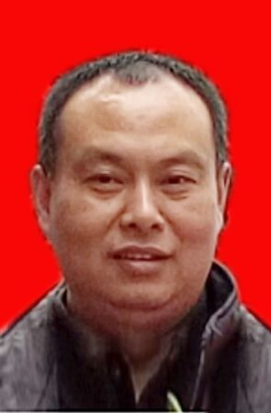
42岁的个体工商户柯林，平时就热心公益事业，曾多次参与无偿献血。一次献血过程中柯林得知北京有一名3岁的小女孩得了白血病，急需造血干细胞挽救生命，而自己恰好与这名小女孩配型相合。柯林当即表示愿意捐献造血干细胞。为了能够捐献成功，柯先生戒掉了烟酒，推掉了应酬，连损失客户也在所不惜。经过一段时间的调理，第三次复查体检时终于达到了捐献条件，于2017年3月13日上午柯林成功捐献出200毫升造血干细胞，成为全国6336例、湖北省298例、咸宁5年来唯一一例成功捐献造血干细胞志愿者，随后，成功采集的造血干细胞由工作人员乘机带往北京某医院，移植给该院住院的一名三岁女童，挽救其生命。
虽然从医学上，捐献造血干细胞不会影响健康，但是捐献过程需要把体内的血抽出来，经过机器收集干细胞后，再输入体内。过程要持续几个小时不能动，药物副作用也会导致肌肉酸痛。柯林说，为了挽救一个鲜活的生命，做出这些牺牲不算什么。更让人感动的是，造血干细胞捐献是自愿无偿的，当红十字会给予柯先生5000元误工费的时候，柯林当即表示，如果这笔钱是从小女孩做手术的钱中拿出来的，那么坚决不要，还是将这笔钱捐给小女孩做治疗。

耄耋老人筹资81万建烈士碑林 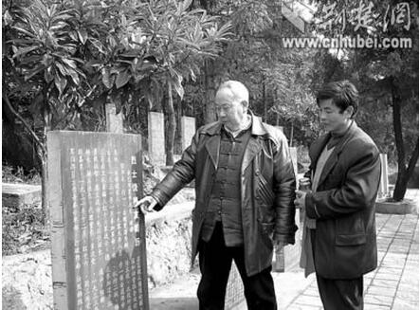
（左一）

1935年，饶邦炎出生于新店镇望夫山村一个贫穷农民家庭，母亲廖莲元是一位革命烈士的遗孀，她的丈夫饶楚会牺牲时年仅21岁。廖莲元改嫁后，生下饶邦炎。
1932年6月，国民党军队进剿，短短几年间，望夫山先后有28位红军烈士遇难，鲜血染红了这片贫瘠的土地。这一段历史令望夫山人骄傲。饶邦炎觉得，深入了解这段历史，让他更加崇敬老一辈革命家的精神与气概。2001年2月，饶邦炎邀请一批老同志开会，专门研究修建红军烈士碑林事宜。从这以后，饶邦炎更加坚定信心：一定要建好红军烈士碑林。在饶邦炎的不懈努力下，2001年7月，红军碑林正式动工。在社会各界的大力支持下，几年时间里，饶邦炎共筹集200多笔捐赠的钱物，加上他自己拿出的2万元，共计81万元。2004年9月，红军烈士碑林首期工程完成，并正式免费对外开放。前来参观、凭吊的村民、学生和社会各界人士多达1万余人。
目前，红军烈士碑林已移交望夫山村委会管理，村级自筹经费用于完善碑林的其它设施。老人希望，今后这里成为人们凭吊先烈、观光旅游的风景区，让红军精神代代相传。

黄兴邦、黄忠汉 崇阳县父子摆渡工 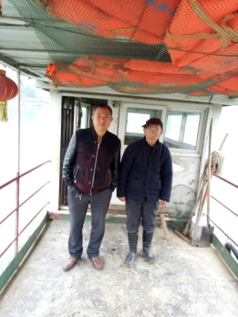

崇阳境内，隽水奔流不息。隽水河虽只200多米宽，却将天城镇和茅井村“一分为二”。千百年来，河上就没有桥梁，两岸的居民要靠乘坐小船来往。家住茅井村的黄忠汉和父亲用勤劳的双手当起渡工。
2011年黄兴邦已60出头了，不能从事摆渡工作了。儿子黄忠汉毅然接过父亲的接力棒，登上渡船。同年，崇阳县交通运输管理局海事局应两岸百姓的要求，将原来的小机动更换了一艘机动渡船，编号客渡021，将渡口定名为康口渡口，并建有候船亭。此时，客渡核定可载16人，是最初最原始小木船的几倍。有了新船，黄忠汉的服务热情高涨，更让他高兴的是县海事局每年发给他2.58万元的燃油补贴。2012年12月的一个深夜12点，村民徐某患急病，急着要过河看病，他病人家属一起安全把病人送到目的地。类似这样紧急的事情，每月基本上都要发生几次，每次黄忠汉父子都是随叫随到、无怨无悔。
今年，崇阳县委、县政府在上游修起了临时便道，开始建大桥，黄忠汉感慨地说，感谢党和政府为山区库区人民办实事，如果保留渡口，他会尽力继续为村民和过往的游人服好务，当好一位百姓满意的渡工。
同船过渡三世修，渡工的艰苦付出更让人称赞。三代都是渡工，黄忠汉一家引以为豪。

饶浩源 咸安区85岁退休教师 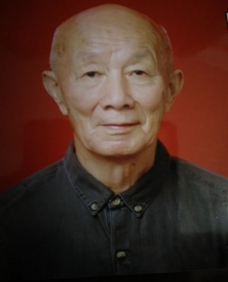
1988年，饶浩源正在带初中一年级的语文。当年，班上有一名学生成绩很好，但在下学期的学习中，却经常逃学、旷课。饶浩源感觉不对，找到了学生余志斌的家。发现这个家庭十分困难。毫不犹豫的拿出90元现金为余志斌交了学费，鼓励他们战胜贫困，强调"再穷不能穷教育"，
1992年，贺胜桥镇花台村兴起了南下打工朝，饶浩源顿感心寒，连夜赶写了数千字的演讲稿《不学无术何来前途光明》，次日分别前往贺站小学和贺胜中学演讲。演讲时还结合当地人的事迹，陈述读书有出息，不读书又是怎样的现状?督促孩子杜绝辍学外出打工念头。在饶浩源的努力下，这股辍学之风得到了有效的控制。2000年，饶浩源住所的房前有一处空地，将荒地开垦出来，植树、种上蔬菜水果。每逢时令蔬菜丰收时，饶浩源就将蔬菜水果摘上送往附近的聋哑学校，给聋哑儿童送去关怀和温暖。
退休25年了，原本饶浩源每月只有二三百元退休金，现逐年增加至3800元每月。平常他省吃俭用，饶浩源为回报咸宁和江夏人民，从今年起，他决定资助2名(咸宁和江夏)贫困大学生，每人每年2000元直至大学毕业。
他的最大心愿是，资助的学生能接力爱心助学这份事业。

孔庆平 土记者的爱心之旅 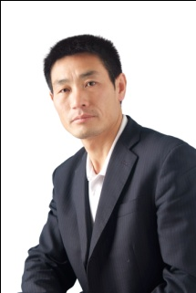
孔庆平，中共党员，通城爱卫志愿者协会法人，小红帽公益创始人、县十佳青年、政协委员、劳动模范。1991年入伍，1995年回乡创业，积极投身公益：2009年3月，组织策划通城“八百壮士”寻访小组并获得重大发现；2014年注册成立通城县爱卫志愿者协会并创建小红帽公益品牌至今；2016年，组织86名残疾“麻木”车主成立爱卫助残志愿者服务队；2017年与县创建办联合制定《一山一河三街六校十二站》公益服务项目，得到社会广泛关注和认可。
2000年12月1日，孔庆平采写《退伍军人卖军功章救儿》在《南鄂晚报》头版头条刊发，引起了强烈反响。2010年，一篇《左桂平:用母爱撑起灿烂的天空》的文章在《南鄂晚报》头版刊发，原市委书记许克振在报纸文章的动情处用笔特别作了圈点。2014年9月26日，孔庆平发起成立小红帽公益协会，在敬老院、社会救助站、贫困户家、留守儿童身边、社区街头、广场游园等地，移动的小红帽成为通城一道别致的风景。
小红帽公益得到县政府、县委宣传部、县妇联、县民政局、县扶贫办的高度重视，副县长喻玉平亲自为知心妈妈代言，目前，小红帽公益协会发展会员近1000人，秉承留住温暖、奉献爱心、传递感动，让爱永恒！庆平精神将和“小红帽”一起走得更稳、更高、更远！

爱岗敬业终不悔 风雨坚守邮路情 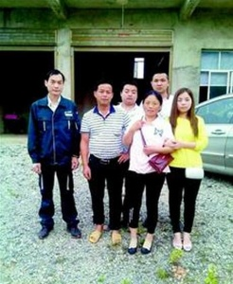
（左一）

黄道信，1964年2月出生，现年52岁，是一名退伍军人，1982年入伍，1985年在部队入党，多次受到部队嘉奖。1987年元月进入赤壁市赤壁镇邮政支局从事投递工作，2007年由于患有严重胃病，手术后身体不能负荷投递一线的工作强度，但是后期由于身体慢慢恢复，怀着对邮路的热爱和眷念，2013年7月他申请转岗并开始继续从事投递工作，前后坚守投递岗位有24余年，在投递期间，无一起非正常有理投诉。
24年，漫漫邮路上，他用自己的青春和热血谱写着自己无悔的人生；24年，他风雨无阻，无惧山路弯弯，脚下泥地，每一件邮件都妥投到位；24年，他转变思想，积极加深学习，提升技能，每一项业绩都名列前茅;24年，他乐于助人，延续爱心邮路，满载真情，每一个百姓都视如亲人；他用自己的故事告诉我们：平凡的投递岗位历程中创造的是不平凡的伟大，一份尽责，一份坚守、一份爱心，收获的是百姓视如家人的醇厚亲情！
每个人都有不同的价值观，有人虚度一生，碌碌无为，有人勤奋拼搏,去实现人生自我价值,而我们所认识的黄道信,就是属于后者。他继承着革命军人的优良作风，凭借对本职工作的热忱和责任心， 践行“人民邮政为人民”的服务宗旨，风雨中坚守邮路，用心搭建沟通桥梁，将爱心邮路一直延续！

岁月无痕 人生有迹 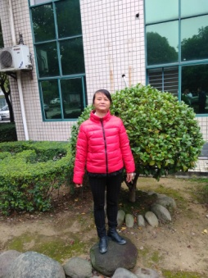

胡新元，女，54岁，小教高级职称，通城县特殊教育学校教师、原校长。她于1990年和另外三位老师一起创办了通城县特殊教育学校，2004年开始担任该校校长。至今，她在特校工作了二十五个春秋，将自己的青春年华全部奉献给了特校。在她的努力奋斗下，通城特殊教育事业辉煌发展，成为全省的亮点，也成为她人生的美丽痕迹。
二十五年来，胡新元尽管身患多病（心脏病、脑血栓），但一直坚持上班，极少请过假。学校在她的带领和管理下得到了空前的发展，2005、2006、2012年分别被评为“湖北省特殊教育先进学校”、“江南片特殊教育先进单位”，2013年被评为“湖北省三八红旗集体”， 2010、2011、2013、2015年连续被县教育局评为“先进单位”， 2016年胡新元被咸宁市妇联评为“三八红旗手”，2017年胡新元被湖北省妇联评为“三八红旗手”。通城特校和胡新元也多次受到省、市、县媒体的采访和报道，引起了良好的社会反响。她个人先后有10多篇论文在省市获奖，并多次被评为市、县“优秀教师”、“优秀党员”和“优秀校长”。
王值军 小岛“摆渡人” 
崇阳青山水库上游，有一座小岛，岛上有全县最偏远的教学点——青山镇尺冲小学。
该教学点一面傍山、三面环水。从县城出发，沿着蜿蜒起伏的公路，驱车需要50分钟。这条路去年才修好通车。此前到该教学点，需从青山水库坝区上船，路上要折腾两三个小时。
22年来，“十佳师德标兵”王值军一直坚守在青山水库。对库区留守儿童而言，他是老师，也是保育员。12名学生家住库区，离家远，中午在校吃饭；有2人住校；有8人要到桥头早接晚送；有2人要摇船接送，1名送过河，1名送到一里多外的库区深处。交通不便，老校长退休了，几位女同事回到了镇上，盘山教学点只剩下王值军一人坚守。2007年春，王值军妻子身患癌症，在武汉同济医院做手术。照顾妻子一天后，他便把医院的事交给岳母，自己匆匆回校上课。后来妻子病情恶化，无奈，他将妻子转回崇阳医院治疗。妻子出事那天，为了不耽误学生上课，他赶最后一班船回学校。离开几个小时后，妻子突发大出血，抢救无效身亡，年仅23岁。
有遗憾，也有欣慰。独自拉扯大的孩子很上进；父母、养父年近八旬，他不时去探望尽孝；没有落下学生一天课，后来有10多人考上大学，还经常问候他。“王偶考上了武汉科技大学，廖俊泽考上了华中师范大学，王龙考上了哈尔滨铁道学院……”谈起学生的去向，王值军满脸自豪：“今年暑假，洪水刚过，我正在打扫卫生，王偶、廖俊泽、王龙一起来了……”“现在，我一般半个月或者一个月下一次岛，把父母、孩子安顿好，其余时间基本在岛上。”王值军说。

胡国英 洪港镇人民政府退休干部 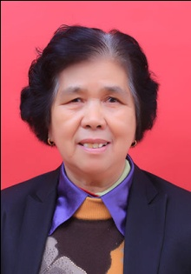
在洪港镇洪港社区有这样一位退休老人，十几年里，她带领社区党员群众共收养帮助孤寡老人19人、残疾人12人、孤儿9人。她就是全国敬老模范、全省优秀退休老干部---被人们称为社区里的热心人、活雷锋的胡国英。
1999年5月，胡国英从镇人大副主任岗位上退下来，正值筹建洪港社区。成立之初的洪港社区，没有办公经费，没有办公设备，没有帮手,没有办公场所，她用自家房产证做抵押从银行贷款30万元建起了1500余平方米的社区服务楼，上任后胡国英带领着洪港社区一班人起早贪黑、翻山越岭、走村串户，利用6个多月的时间，跑遍了7个小区、5个居民小组，对于社区的孤寡老人、孤儿、贫困下岗职工，她更是如实登记，及时上报给民政部门。在摸清“家底”的基础上，胡国英率领两委班子为201多户贫困户落实了最低生活保障金，一些群众急着要办的事情得到了解决，社区的工作慢慢走上正轨。为帮助孤寡老人、贫困居民等弱势群体解决实际困难，她坐硬座、挤公汽、睡统铺、吃盒饭，北上京城，南下深圳，找在外经商的洪港籍人士募集资金20余万元，建起了通山县第一所社区老年公寓。洪港社区老年公寓里长期供养着12名残疾人、9名孤儿和20名孤寡老人。
2003年起她就被推选为人大代表，她深感只有坚持为群众多做点好事，才对得起那份嘱托、那份信任。

不忘初心好民警 周国栋 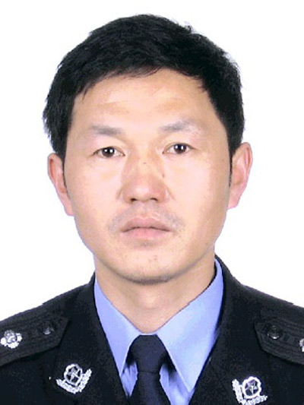

周国栋，男，50岁，原通城县公安局刑事侦查大队农村中队指导员。扎根基层一线28年，始终如一，默默奉献。2017年6月10日，赴河南商丘抓捕逃犯途中发生交通事故重伤， 6月21日抢救无效因公牺牲。先后参与侦办、查处各类案件4000余起，其中重大案件200余起。
1994年8月，驾驶二轮摩托车到武汉艰辛排查，一举抓获嫌疑人破获一起重大抢劫案件。
1996年9月，从武汉乘客车回通城，遇车匪路霸，他愤然而起，在乘客协助下抓获2名歹徒，成功摧毁一个车匪路霸团伙。
1992年1月，塘湖镇凉亭村发生一起命案，犯罪嫌疑人何某潜逃23年后落网，周国栋义无反顾接手侦办工作。花了2个多月查阅整理案卷，在数以千计的胶卷中找到当年现场的底片，补全证据链，使该案被成功移送起诉。
1996年6月，沙堆镇沙堆村年仅9岁吴敏在一场交通事故中失去了双腿，肇事司机逃逸。2006年，周国栋调任交管中队不久，主动接手追逃工作，与战友3人辗转广东省20多个市县区，行程7000余公里，将隐姓改名的肇事司机抓获归案。
2009年7月某晚，隽水镇民主北路一群社会青年正在持械斗殴，便服路过的周国栋毫不犹豫冲进人群，自己身上十多处受伤，制止了群体斗殴事件。
6次被评为通城县政法工作先进个人、通城县公安局先进工作者，牺牲后被追授全县优秀共产党员。遗体运回通城时，社会各界群众数万人自发到高速路口及经过路段泣迎英雄回家。
副省长、公安厅长曾欣，市委书记丁小强，市长王远鹤等领导分别作出批示，要求做好善后抚恤工作，宣传学习其先进事迹。中央人民广播电台、新华社、中新社、法制日报、人民公安报、湖北卫视、湖北日报等数十家媒体先后对其事迹报道。

